OPTIMALISASI UMKM KERIPIK DUA PUTRI DI DESA KELAWI KECAMATAN BAKAUHENI KABUPATEN LAMPUNG SELATAN PADA MASA PANDEMI COVID-19

Wahyu PoncoAndreyanto
Fakultas Ilmu Komputer Ianstitut Informatika Dan Bisnis Darmajaya
Jl. Zainal Abidin PagarAlam, No.93B. Labuhan Ratu, Bandar Lampung, Provinsi Lampung 35142.
Telp : 0721-787214 / Faks : 0721-700261
Wahyuponcoandre@gmail.com@gmail.com

ABSTRACT
This research was conducted to find out what was being done and the strategies implemented by one of the micro, small and medium enterprises (MSMEs) in dealing with the COVID-19 pandemic. The object of this research is MSME Dua Putri in Kelawi Village, Bakauheni District, South Lampung Regency. The method used in this research is a qualitative method with a descriptive approach. Based on the results of the study, it was found that the business strategy used was to focus on selling souvenirs typical of the village such as banana chips and start using the internet and social media to market their products very precisely and usefully as well as presenting discounts for visiting visitors. Thus, the conclusion of this study is to optimize the continuity of small businesses (MSMEs) using the internet and social media is a very appropriate strategy in the midst of this covid-19 pandemic.

Keywords: business strategy, marketing, MSMEs, creative economy

ABSTRAK
Penelitianinidilakukanuntukmengtahuiapasaja yang dilakukan dan strategi yang di terapkan salah satupelakuusahamikro, kecil dan menengah (UMKM) dalammenghadapi masa pandemi covid-19. Objekpenelitianiniadalah UMKM Dua Putri di DesaKelawiKecamatanBakauheniKabupaten Lampung Selatan. Metode yang digunakandalampenelitianiniadalahmetodekualitatifdenganpendekatandeskriptif. Berdasarkanhasilpenelitian, didapatibahwa strategi bisnis yang digunakanadalahdenganfokusmenjual oleh-oleh khasdesatersebutsepertikeripik pisang dan mulaimenggunakan internet dan media sosialuntukmemasarkanhasilproduksinya sangat tepat dan bermanfaatsertamenghadirkandiskonuntukpengunjung yang berkunjung. Dengandemikiankesimpulandaripenelitianiniadlahuntukmengoptimalisasikankelangsunganusahakecil (UMKM) pemanfaatan internet dan media sosialmerupakan strategi yang sangat tepat di tengahpandemi covid-19 ini.

Kata Kunci:strategi bisnis, marketing, UMKM, ekonomikreatif

- PENDAHULUAN
Mahasiswaberperansebagaiujungtombakpelaksanaan Tri Dharma Perguruan Tinggi tidakdapatdipisahkandarisegalakegiatankemasyarakatan. Pendidikan, penelitian dan pengabdianmasyarakatmerupakansatukesatuan yang utuh. Menjalankan Tri Dharma tersebutInstitutBisnis dan InformatikaDarmajayasebagaiwadahdari civitas akademimenggalakan program praktekkerjaPengabdianmasyarakat (PKPM) sebagaiaplikasipengabdianmahasiswakepadamasyarakatberdasarkanpendidikan yang telahdidapatkanselama proses kuliah.
Praktekkerjapengabdianmasyarakat PKPM saatinidilakukanditengahpandemi COVID-19, pelaksanaandilakukansecaraberkelompokmahasiswa yang berlokasi di daerah Lampung Selatan denganmenerapkanprotokolkesehatan .
Tujuanutamapraktekkerjapengabdianmasyarakat (PKPM) yang diselenggarakan oleh institutInformatika dan BisnisDarmajayayaituuntukmempercepatPemulihan UMKM Di Tengah PandemiberbasisTeknologi dan Bisnis. Tujuanutamalainyaadalahmelakukanoptimalisasi UMKM dalammeningkatkan value produkmelaluipenerapanilmupenegetahuan dan teknologi.
Praktekkerjapengabdianmasyarakatdilaksanakanselama 30hari dan dilakukansecaraberkelompok, dalampelaksanaanyamahasiswasebagaipelaksana dan penyelenggaradituntutuntukdapatmelaksanakan program kerja yang dapatmembantupemerintahdaerahdalammengembangkan UMKM. DesaKelawimenjadisalahsatutempatdilaksanakannya PKPM,letakDesaKelawi yang jauhdari wilayah perkotaanmenyebabkansulitnyainformasiditerimakarenateknologi yang kurangmemadai, di masa pandemi COVID-19 saatinimasyarakatakanlebihmudahdalammelaksanakankegiatanbaik di bidangekonomi, pendidikan dan kesehatan. Adapun temakegiatan PKPM kali iniadalah“ PercepatanPemulihan UMKM Di Tengah PandemiberbasisTeknologi dan Bisnis” Kami sebagaimahasiswa PKPM berusahauntukmembantumenyelesaikanpermasalahan-permasalahanitudenganmembantu UMKM dalammeningkatkan value product dan pemasaranproduk UMKM KeripikDua Putri yang adadilingkungantempattinggal.

- MASALAH
Dari uraian di atas, makapenulisdapatmerumuskanbeberapapermasalahan, yaitu:
      - Bagaimana cara untuk meningkatkanpenjualandan pemasaranKeripikDua Putri dengan media online di masa pandemi COVID-19?
      - Bagaimana cara untuk mengembangkan UMKM KeripikDuaputri agar bisaditerimadenganmudah oleh Masyarakat?
      - Bagaimana cara meningkatkan kualitasprodukKeripikDua Putri?
.
- METODE PELAKSANAAN
PKPM dilakukan di UMKM Dua Putri yang berlokasi di DesaKelawiKecamatanBakauheniKabupaten Lampung Selatan. Adapun pelaksanaan PKPM dilaksanakandatitanggal 31 Januari – 1 Maret 2022 . Metode yang digunakanadalahmetodekualitatifdenganpendekatandeskriptifanalitis, verifikatif, dan eksploratif. Jenis data yang dikumpulkanadalah data primer yang diperolehdariwawancara yang tidakterstrukturkesumberinformasi (informankunci dan informan) yaitupemilik UMKM. Teknik analisis data menggunakan model deskriptifkualitatifdalambentukpengumpulan data, reduksi data, display data, dan kesimpulan.

- HASIL DAN PEMBAHASAN
Hasil pkpm yang dilakukan pada UMKM Dua Putri diketahuibahwakeadaan took di masa pandemic covid-19 menurunsejakdiberlakukan PSBB secaraketatkarena UMKM Dua Putri hanyamengandalkanpengunjung yang dating ke Pantai MinangRuasaja. Untukkeberlangsunganusahanyaberupayauntukmemasarkanprodukmakanannyasecara optimal. Strategi pemasaran yang digunakan di tengahpandemi covid-19 yaitudenganlebihmenggencarkanpenjualan oleh-oleh menggunakan media sosial dan marketplace. Hal inidapatterlihat pada gambarberikut:

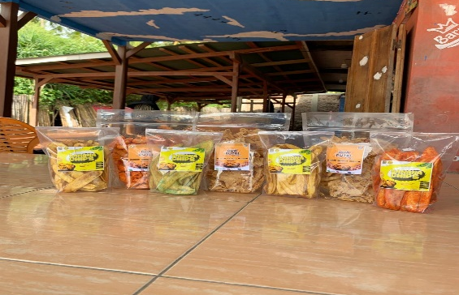

Gambar 1 Produk UMKM Dua Putri

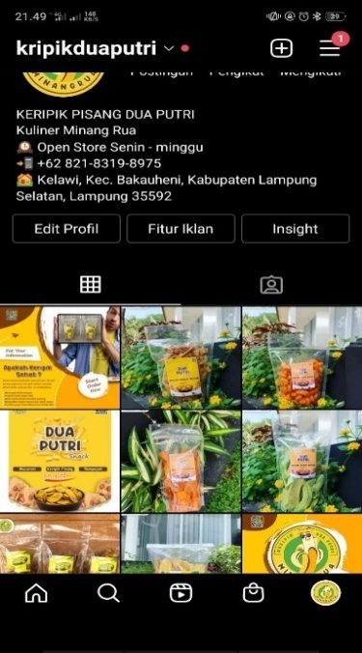
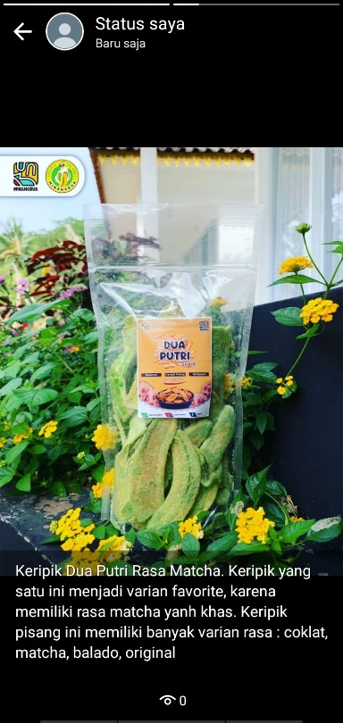

Gambar 2 Pemasaran UMKM Dua Putri menggunakan media social
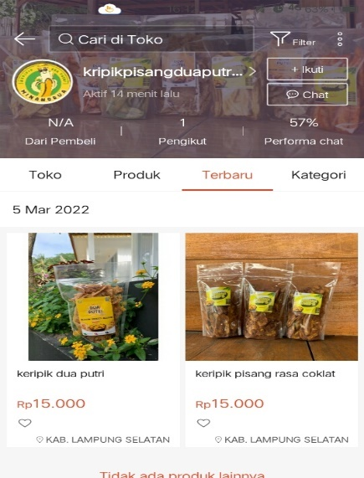

Gambar 3 Pemasaran UMKM Dua Putri menggunakan marketplace

Dari hasilpkpm UMKM Dua Putri diketahuibahwadampakpandemi covid-19 bagipemasaranproduk UMKM Dua Putri pemanfaatan internet dan media sosialuntukmemasarkanhasilproduksinya sangat tepat dan bermanfaatsertamenghadirkan take away. Hal initentunyamemperkuatpendapatdariSuswanto&Setiawati (2020), Gu, Han, & Wang (2020) yang menyatakanbahwapemasaranproduksecara online sangatlahtepatdalamupayamendukungpemasaransecaratradisional. Tidakhanyaitu, Dua Putri sendiriadalah food court yang bertransformasimenjadi 2 fungsiyaituselain food court juga sebagaipusat oleh-oleh.Kurangnyapusat oleh-oleh di DesaKelawiterutama di sekitar Pantai Minangruamembuat owner menemukan strategi untukeksis dan menjadi salah satugeraifood court yang juga menyediakanolahan oleh-oleh. Dikarenakan yang kitatahuDua Putri iniadalahgerai Food Court dan saatinijumlahtamu yang datang juga mengalamipenurunan yang lumayandrastismembuatDua Putri lebihmembuat strategi untuktetapeksisdenganpenjualanoleh-oleh khasMinangRuayang menjadijantungdari UKMK ini,.Kegiatan PKPM dilakukanberdampakbagipotensiDesaKelawiKecamatanBakauheniKabupaten Lampung Selatan, denganadanyakegiatan PKPM Pengoptimalankegiatanmasyaratkatdalamaspekekonomi dan pariwisatamemberikaninovasibaruuntukmengembangkanpotensi yang ada di wilayah tersebut. Dibuktikandenganperlakuanmasyarakat yang terbukauntukmenerimahal-halbaru yang diberikanmahasiswa yang melakukan PKPM. Adapun dampaksecarakhususantara lain:
- Masyarakat Desa KelawiLebih memperhatikan tentang kebersihanlingkungan .
- Kemudahan dalam mendapat informasi mengenai Produk usaha yang di jual.
- OwnerKeripik Dua Putri telah mampu mengaplikasikan buku kas, instagram dan ecommerce yang telah dibuat.

- KESIMPULAN dan SARAN
Kesimpulan Berdasarkanserangkaiankegiatan Program Kerja Pengabdian Masyarakat(PKPM) diDesa Kelawi Kecamatan Bakauheni Kabupaten Lampung Selatanyang telahdilaksanakan,dapat disimpulkanyaitu:
- Pemberian Merek, inovasi kemasan dan pemasaran produk dapat membantu masyarakat mengenal poduk dan meningkatkan nilai jual. Produk Keripik Dua Putri adalah usaha keripik yang dikembangkan oleh mahasiswa PKPM. Program ini juga dimaksudkan agar menumbuhkan semangat wirausaha di dalam masyrakat.
- Memperkenalkansektorpariwisata yang ada di DesaKelawikepadapengunjung dan masyarakatluasgunameningkatkanperekonomianmasyarakatsekitar.

Saran Berdasarkanserangkaiankegiatan Program Kerja Pengabdian Masyarakat(PKPM) diDesa Kelawi Kecamatan Bakauheni Kabupaten Lampung Selatanyang telahdilaksanakan,dapat disimpulkanyaitu:
- Meningkatkanpartisipasimasyarakatdalambidangekonomi dan pariwisata,dandalamkegiatanorganisasidesayang dapat memberikan kontribusi dalam pengembangan karakter masyarakat yang cekatan, cerdas danberakhlak mulia.
- Mengoptimalkan potensi daerahbaikdalamsegi UMKM dan dalamsegipariwisata yang sudah ada diperlukan untuk meningkatkan kesejahteraan masyarakat

DAFTAR PUSTAKA
Fitra. (2018). Merk Dagang. Bandar Lampung: Gramedia.
Purbohastuti, A. W. (2017). Efektivitas Media Sosial Sebagai Media Promosi. Tirtayasa Ekonomika, 12(2), 212-231.
Taufik, &Ayuningtyas, E. A. (2020). DampakPandemi Covid-19 TerhadapBisnis dan Eksistensi Platform Online. JurnalPengembanganWiraswasta, 22(1), 21-32
Yatmaja, P. (2019). Efektivitas Pemberdayaan Masyarakat 0leh Kelompok Sadar Wisata (Pokdarwis)Dalam Mengembangkan Pariwisata Berkelanjutan, 10(1), 29-30.
Https://Www.Ocbcnisp.Com/Id/Article/2021/12/30/Proposal-Usaha-Adalah
Https://Mediaindonesia.Com/Humaniora/424421/Manfaat-Berolahraga-Di-Masapandemi
Https://Www.Hestanto.Web.Id/Pengertian-Merek-Brand/
Https://Text-Id.123dok.Com/Document/Wyen0710y-Saran-Saran-Kesimpulan-Dan-Saran.Html

